

ATA **OUTUBRO/2021** - REUNIÃO ORDINÁRIA DO CONSELHO MUNICIPAL DE JUVENTUDE – CMJ PETRÓPOLIS/RJ

Ata da Reunião Ordinária do Conselho Municipal de Juventude, realizada no dia 14 de Outubro de 2021, às 18 horas, de forma remota, na plataforma google meet. Aos Quatorze dias do mês de outubro do ano de dois mil e vinte e um, às dezoito horas, reuniu-se o Conselho Municipal de Juventude, convocado por meio de publicação no Diário Oficial do Município, presentes 09 participantes e Conselheiros representantes dos seguintes segmentos: **Guilherme Freitas Gomes** da U*NE- União Nacional dos Estudantes;* ***Everton Frederico Dias Costa*** *do Gabinete do Prefeito;* ***Ayane Souza*** *da UJS - União da Juventude Socialista;* ***Vitória Moura e Vitória***

***Rossi*** *da UBES-União Brasileira dos Estudantes Secundaristas*, **Julia Bender Barros** da Coordenadoria de Juventude, **Leonardo Pinheiro de Castro** da Secretaria de Desenvolvimento Econômico, **Milena dos Anjos Cilento** da Secretaria de Educação e **Priscilla Almeida Manhães** da Secretaria de Assistência Social. Havendo número legal, a Presidência cumprimentou a todos e deu por aberta a reunião, com os seguintes pontos de pauta: **1) LEITURA DA ATA ANTERIOR** - Aprovado por consenso e sem destaque. **2) AÇÕES SOCIAIS PARA DEZEMBRO** - a) UNE propõe Campanha de combate à ISTs, com informativo e distribuição de camisinhas femininas e masculinas e também de lubrificantes, procurar parceria com a Secretaria de Saúde, realizar no dia mundial (01/12) e na primeira sexta-feira a noite, no rolezinho da juventude, APROVADO POR CONSENSO; b) Gabinete do prefeito propõe arrecadação de brinquedos, APROVADO POR CONSENSO; c) UBES propõe a campanha de arrecadação de absorventes contra a pobreza menstrual, encaminhada de ser pauta urgente, e imediata, não esperando dezembro, mas a realizando já em outubro, com doações para a APPO e o CDDH, APROVADA, Com 1 voto contrário da coordenadora municipal de juventude d) UJS propõe campanha de arrecadação de alimentos, citando inclusive a volta da fome ao prato dos brasileiros, a foto da fila do osso em Petrópolis, e que a fome chega a juventude, doações a APPO e ao CDDH, APROVADA POR

CONSENSO; e) UJS propõe dia de mamita solidária a moradores em situação de rua, ADIADA DISCUSSÃO

PARA FUTURA REUNIÃO DO CONSELHO, PODENDO SER CONVOCADA UMA EXTRAORDINÁRIA. **3) INFORME SOBRE A ELABORAÇÃO DO REGIMENTO INTERNO** - Gabinete do prefeito informou sobre comissão de elaboração do Regimento Interno, reiterando que a reunião da referida comissão não se deu início por falta de paridade, estando presentes só governo. **4) REGULAMENTAÇÃO DO FUNDO MUNICIPAL DE JUVENTUDE** - O presidente informou que o documento que retrata a regulamentação do FUMJ será encaminhado na próxima reunião ordinária. **5) INFORMES** A UNE informou sobre o próximo calendário de lutas pelo FORA BOLSONARO, que consiste na luta contra a fome, os ataques à educação e aos direitos da juventude. **6) A APROVAÇÃO DA PRESENTE ATA**- Foi aprovado e será enviado via whatsapp para checagem final e envio para publicação no site da prefeitura. Sem mais para o momento, a Presidência agradeceu a presença de todos e deu por encerrada a sessão às 19:20h, da qual, para constar, eu, Guilherme Freitas Gomes, Secretário do Conselho e conselheiro pela UNE, lavrei e assinei a presente ata com os demais componentes da mesa diretora e demais conselheiros.

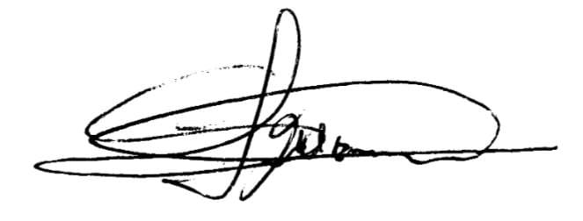 Petrópolis, 14 de outubro de 2021.

Guilherme Freitas Gomes

Secretário CMJ

Conselheiro UNE - União Nacional dos Estudantes

(PS: Não foi possível a assinatura para além do secretário pois as reuniões estão acontecendo de forma online)